Подключение модуля TPSClient для передачи деклараций в таможню
1. Вам нужно направить е-заявку о намерении заключить договор на услуги по технологии «Система-Система». Порядок оформления е-заявки на нашем сайте в разделе «Поддержка» - «Инструкции» - пункт 12. (TPSClient поставляется в рамках договора на ПП «Декларант-2011».Доплата нам за модуль не требуется). Разовая оплата в НЦЭУ за подключение каждого пользователя – 21,00 рубль с НДС. Оплата в НЦЭУ за каждую переданную декларацию составляет 1,50 рубль с НДС.
2. К е-заявке Вам нужно прикрепить реестр пользователей в формате .xlsx 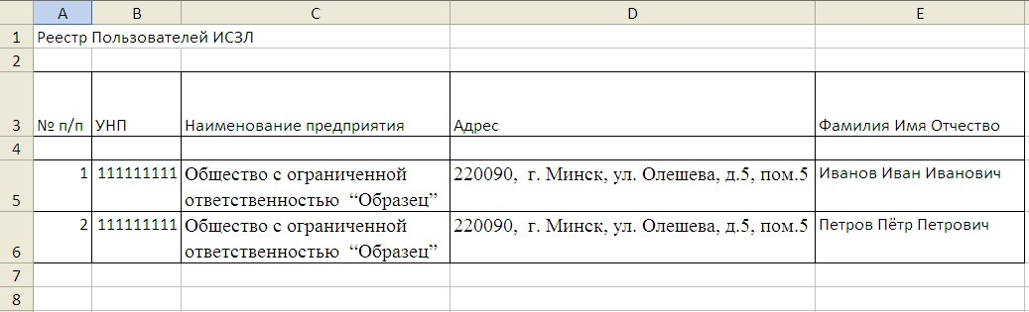
Образец реестра на нашем сайте в разделе «Поддержка» - «Инструкции» - пункт 13. В течение 5 рабочих дней Вам из НЦЭУ на электронную почту придет токен авторизации и идентификаторы пользователей.
3. Устанавливаете на компьютер GsecTLS согласно инструкции на нашем сайте в разделе «Поддержка» - «Инструкции» - пункт 14.
4. Устанавливаете на компьютер наш модуль TPSClient, который находится на нашем сайте в разделе «Обновление». Произведите настройку программ согласно прилагаемым инструкциям. В настройке TPSClient выбираете ваш сертификат , заполняете токен авторизации ИСЗЛ и идентификационный номер пользователя. Модуль TPSClient должен работать при запущенной программе GsecTLS.
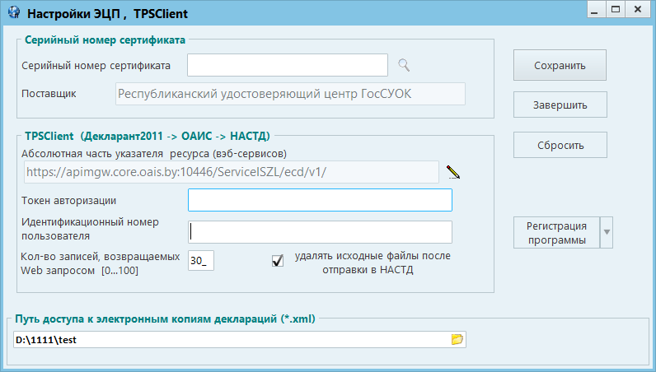
5. В программах Декларант-2011, Декларант-Стат, ДТС-1, ДТС-2, КДТ в «Настройке» в «Способе передачи электронных копий» выбрать «Через TPSClient».

